БАЛЕЯЖ С ЭФФЕКТОМ ОМБРЕ.
Что такое омбре? Это очень плавный, бесшовный, мягкий, градиентный переход от темного к светлому.
Техника балеяжа идеальна для создания эффекта омбре, особенно если запрос клиента состоит в том, чтобы сохранить натуральные корни
Для создания омбре важно сочетать балеяж и начес.
Начес выполняется по верхней части пряди, чтобы вывести часть волос вверх, к основанию пряди.
Нанесение начинается ниже области начеса, ОП нельзя наносить на начес, его нужно и можно наносить ниже, границы начеса.
Но, кроме начеса, важна очень деликатная техника растушевки – осветляющий порошок в начале пряди должен быть очень хорошо растушеван.
Это может быть дымчатая растушевка, могут быть тонкие лучи, лучи в сочетании с растушевкой – наша задача сделать максимально нежный и мягкий переход.
Кисть может двигаться самыми разными способами – и по росту волос, и выметающими движениями вверх, против роста волос – задача плавно нанести порошок от меньшего количества к большему.
Идеальная и самая простая схема для омбре это деление по схеме CUT and COLOR.
Самое сложное в омбре это расчесать начес. Вода, маска а иногда и масло для кончиков + расческа тизер очень облегчают задачу.

Правильно выполненное омбре – когда вы не видите ни одной резкой границе на зоне осветления, когда темный идеально переходит в светлый.
Иногда это получается так мягко, что только когда мы прикладываем кончик пряди к корням, понимаем, насколько концы получились светлее корней.

Еще один лайфхак – чтобы смягчит границу между светлым и темным, можно крупную прядь начесать и растушевать, потом поверх пряди выделить очень тонкую прядь, выбрать мелкую штопку, начесать у основания и нанести ОП так, чтобы граница порошка на пряди со штопкой была либо выше, либо ниже границы ОП на крупной пряди. Тогда тонкие лучики, полученные благодаря штопке, еще больше смягчат границу.
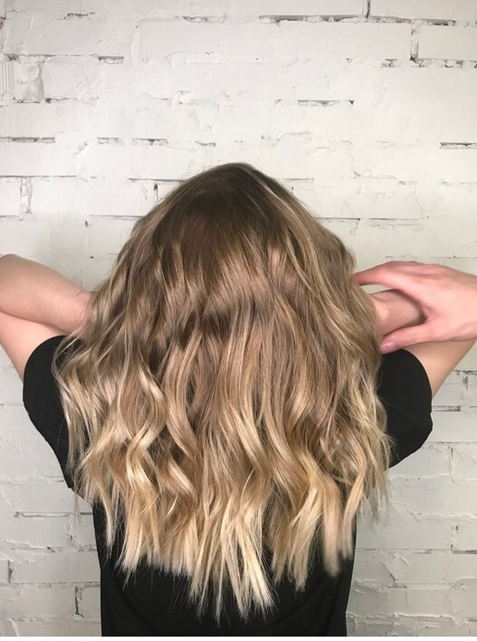
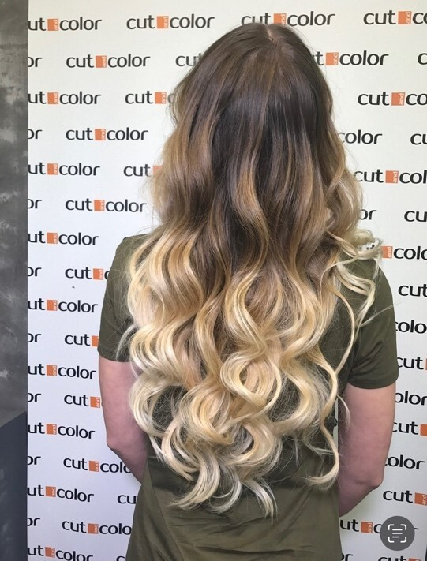
БАЛЕЯЖ НА ОЧЕНЬ ТОНКИХ ВОЛОСАХ.
Тонкие европейские волосы плохо переносят закрытые техники – теряют эластичность или даже ломаются.
Если клиент не нуждается в максимальном осветлении, если ему нравятся песочные, бежевые, золотистые оттенки, то открытые техники – идеальный выбор.

С тонкими волосами можно и нужно работать в технике балеяжа.
Хорошо работает следующий прием – работать только на топ-зоне: размещать пряди выше пробора «подкова» (пробор от виска до виска через окружность головы.
Это сохраняет остальную массу волос здоровой и, при технике стрижки «одна длина» или при небольших слоях в каскадных формах светлые пряди рассыпаются.
Не забывайте про контуринг на височных и нижне-затылочной зонах, чтобы клиентка могла носить хвост.

Ширина проборов при работе с тонкими волосами. Типичная ошибка – делать небольшое расстояние между проборами на тонких волосах – на тонких прядях сложно выполнить рисунок, прядь должна быть плотной. Кроме того, более широкие проборы способствуют рельефу, который возникает из-за сочетания светлых и более темных волос.
Старайтесь не мельчить – не делать очень тонкие проборы, это не закрытая техника, где надо делать небольшие пряди.
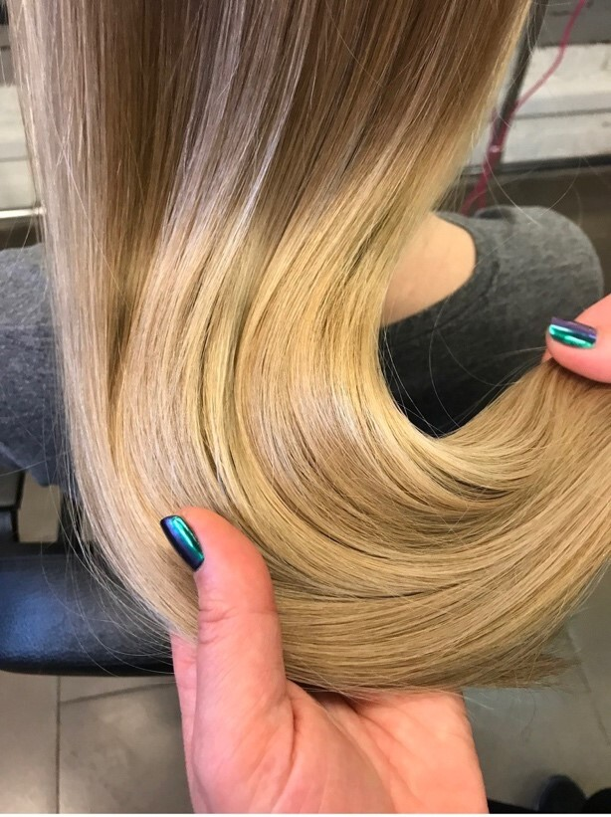
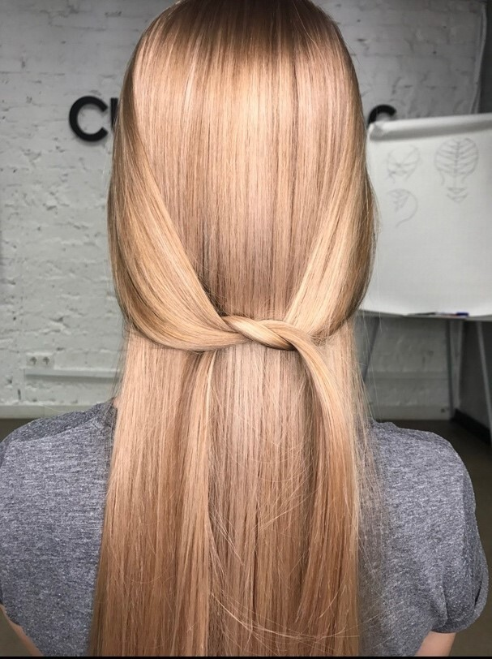
БАЛЕЯЖ НА ВЬЮЩИХСЯ ВОЛОСАХ.
При ярко выраженном завитке очень сложно чисто наносить блондирующий продукт.
Попробуйте вытянуть волосы утюжком перед нанесением ОП, это выровняет волосы и облегчит нанесение осветляющей смеси.
Мыть голову не обязательно, можно просто пройтись утюжком, чтобы сгладить волну.

